МБОУ ООШ с.Дормидонтовка

Обобщение опыта по теме:

"Использование цифровых образовательных ресурсов как средство активизации познавательной деятельности учащихся"

Учитель начальных классов
Минкина Светлана Викторовна

с.Дормидонтовка
2021г

" Использование цифровых образовательных ресурсов как средство активизации познавательной деятельности учащихся "
«Научить человека жить в информационном мире –
важнейшая задача современной школы»
академик А.П. Семенов

“Учитель - это человек, который учится всю жизнь”. Поэтому важным критерием успешности работы учителя становится его самообразование, целью которого является овладение новыми различными методами и формами преподавания.
XXI век — век высоких компьютерных технологий. Современный ребёнок живёт в мире электронной культуры. На нас буквально обрушился технологический прогресс. То, что ещё вчера, казалось фантастикой, вошло в нашу жизнь. Дети, как самая любознательная часть общества, буквально «заглатывают» все новинки. Они уверенно пользуются мобильными телефонами, компьютерами, различными DVD- плеерами и т.д. И им стали не интересны приготовленные нами для уроков картинки, схемы, диафильмы. В результате снижается познавательная активность учащихся на уроках, желание мыслить и работать самостоятельно, да и просто учиться.
Часто нашим урокам не хватает той яркости повествования, чтобы не охладить, а наоборот, разжечь это стремление. Урок должен быть ярким, эффектным, эмоциональным, а главное - продуктивным. Только тогда знания, переданные детям, надолго запомнятся, станут прочной основой того фундамента, на который будет опираться все его дальнейшее образование. Помочь учителю в решении этой непростой задачи может сочетание традиционных методов обучения и современных информационно-коммуникационных технологий.
Использование ИКТ в учебном процессе позволяет не только модернизировать его, повысить эффективность, мотивировать учащихся, но и дифференцировать процесс с учётом индивидуальных особенностей каждого ученика.
Работая над темой самообразования, я решила исследовать, как изменяется мотивация к учению младших школьников, а значит и качество образования при систематическом использовании ИКТ.
Цель: моей работы по теме самообразования - изучение особенностей использования информационно-коммуникативных технологий на уроках в начальной школе в рамках ФГОС
Задачи:
- выявить сущность понятия «информационно-коммуникативные технологии»;
- изучить и внедрить новые педагогические технологии, формы, методы и приемы обучения;
- показать результативность применения информационно-коммуникативных технологий в начальной школе;
- определить преимущества и недостатки в использовании ИКТ на уроках в начальной школе;
- рассмотреть методику использования ИКТ на уроках по разным предметам;
- разработать рекомендации для учителей начальных классов к организации процесса творческой познавательной деятельности;
- обобщить опыт работы по применению информационно-коммуникативных технологий в начальной школе.

Предполагаемые результаты:
- улучшение качества образования;
- применение новых образовательных ресурсов, облегчающих проведение уроков, и возможности создания собственных учебных ресурсов;
- повышение ИКТ – компетентности и уровня информационной культуры как составляющей профессионального мастерства учителя;
- внедрение новых педагогических технологий, основанных на широком использовании ИКТ.
Актуальность
Сегодня использование ИКТ в учебном процессе очень актуально. Это способствует активизации познавательной деятельности учащихся, стимулирует и развивает психические процессы, мышление, восприятие, память. Поэтому развивать информационную культуру необходимо с начальной школы, ведь начальная школа - это фундамент образования, от того каким будет этот фундамент зависит дальнейшая успешность ученика. Он должен уметь самостоятельно, активно действовать, принимать решения, гибко адаптироваться к изменяющимся условиям жизни. Совершенно очевидно, что, используя только традиционные методы обучения, решить эту проблему невозможно. Следовательно, необходимо искать эффективные методики и технологии.
Новизна заключается в разработке и совершенствовании форм, методов, приёмов работы по использованию информационных технологий в учебном процессе, в создании и накоплении необходимого комплекса программно-методического обеспечения, в решении проблемы психолого–педагогической адаптации учащихся в процессе усвоения учебного материала с использованием информационно – коммуникативных технологий.
Гипотеза инновационной работы состоит в том, что если разработать, усовершенствовать, накопить методические материалы по использованию ИКТ и внедрить их в учебный процесс, то это должно способствовать:
- активизации познавательной деятельности обучающихся;
- повышению качества знаний учащихся;
- рациональной организации учебного процесса;
- совершенствованию методик преподавания в начальных классах с использованием ИКТ;
- совершенствованию контроля знаний;
- формированию навыков исследовательской деятельности.

Что же такое ИКТ?
Любая педагогическая технология - это информационная технология, так как основу технологического процесса обучения составляет получение и преобразование информации.
Более удачным термином для технологий обучения, использующих компьютер, является компьютерная технология. Компьютерные технологии обучения - это процесс подготовки и передачи информации обучаемому, средством осуществления которых является компьютер.
Как показывает практика, без новых информационных технологий уже невозможно представить себе современную школу. Роль персональных компьютеров возрастает, и в соответствии с этим будут возрастать требования к компьютерной грамотности обучающихся начального звена.
Применение ИКТ- технологий на уроке

- необходимо - это требование времени, которое разнообразит урок, позволяет увеличить его плотность, активизировать работу учащихся;
- логично, как средство доступа к учебной информации, обеспечивающее возможности поиска, сбора и работы с источником, в том числе в сети Интернет
При подготовке к уроку с использованием ИКТ учитель не должен забывать, что это УРОК, а значит, составляет план урока исходя из его целей, при отборе учебного материала он должен соблюдать основные дидактические принципы:
- систематичности,
- последовательности
- доступности,
- дифференцированного подхода,
- научности и др.
При этом компьютер не заменяет учителя, а только дополняет его.

Преимущества использования ИКТ:
- Повышает качество знаний
- Продвигает ребёнка в общем развитии
- Помогает преодолеть трудности
- Вносит радость в жизнь ребёнка
- Позволяет вести обучение в зоне ближайшего развития
- Создает благоприятные условия для лучшего взаимопонимания учителя и учащихся и их сотрудничества в учебном процессе
Таким образом, применение ИКТ СПОСОБСТВУЕТ ПОВЫШЕНИЮ КАЧЕСТВА ОБРАЗОВАНИЯ.

- Использование ИКТ позволяет проводить уроки:
- На высоком эстетическом и эмоциональном уровне (музыка, анимация).
- Обеспечивает наглядность.
- Привлекает большое количество дидактического материала.
- Повышает объём выполняемой работы на уроке в 1,5-2 раза.
- Обеспечивает высокую степень дифференциации обучения (индивидуальный подход к ученику, применяя разноуровневые задания).
Образовательные средства ИКТ можно классифицировать по ряду параметров:
- По решаемым образовательным задачам
- По функциям в организации образовательного процесса
- По типу информации
- По формам предъявления информации
По решаемым образовательным задачам
средства, обеспечивающие базовую подготовку (электронные учебники, обучающие системы, системы контроля знаний);
- средства практической подготовки (задачники, практикумы, виртуальные конструкторы, программы имитационного моделирования, тренажеры);
- вспомогательные средства (энциклопедии, словари, хрестоматии, развивающие компьютерные игры, мультимедийные учебные занятия);
- комплексные средства (дистанционные учебные курсы).
По функциям в организации образовательного процесса:
- информационно-обучающие (электронные библиотеки, электронные книги, электронные периодические издания, словари, справочники, обучающие компьютерные программы, информационные системы);
- интерактивные (электронная почта, электронные телеконференции);
- поисковые (реализуются через каталоги, поисковые системы).

- Информатизация начального образования проходит
- по следующим направлениям:
- Использование ИКТ в качестве дидактического средства обучения (создание дидактических пособий, разработка и применение готовых компьютерных программ по различным предметам, и т. д
- Введение учебного курса «Информатика» как учебного предмета для младших школьников;
- Проведение урока с использованием ИКТ (применение ИКТ на отдельных этапах урока, использование ИКТ для закрепления и контроля знаний, организация групповой и индивидуальной работы, внеклассной работы и работы с родителями).
Итак, прекрасная пора детства! Ребёнок, впервые переступил порог школы, попадает в мир знаний, где ему предстоит открывать много неизвестного, искать оригинальные, нестандартные решения в различных видах деятельности. Формирование творческой личности, одна из главных задач, провозглашенных в концепции модернизации российского образования. Её реализация диктует необходимость развития познавательных интересов, способностей и возможностей ребёнка.
Наиболее эффективными средствами включения ребёнка в процесс творчества на уроке являются:
- игровая деятельность;
- создание положительных эмоциональных ситуаций;
- работа в парах;
- проблемное обучение.
Обучение грамоте.
Первые дни ребёнка в школе являются самыми трудными. Игра необходима для сохранения преемственности между детским садом и школой, и для снижения перегрузок. Ни один урок не может обойтись без привлечения элементов игры и занимательности.
Предлагаю детям ответить на вопрос:
- Какое слово задумано? Почему?
-Давайте проверим ваши предположения.
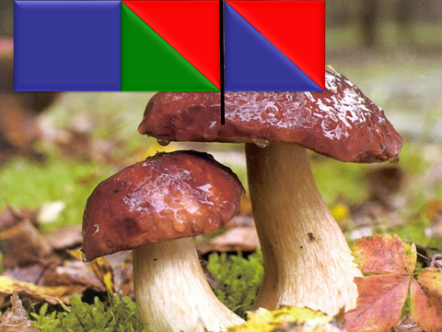
Наверное, многие согласятся, что многие дети считают уроки русского языка скучными и неинтересными. Психологами доказано, что знания, усвоенные без интереса, не окрашенные собственным положительным отношением, эмоциями, не становятся полезными – это мёртвый груз. Всегда можно отыскать что-то интересное, увлекательное и занимательное в русском языке (словообразование, правописание шипящих, лексика, правописание слов с безударными гласными) Если применять разнообразные дидактические приёмы: интересные рисунки, грамматические сказки, то и самые слабые ученики испытывают удовольствие от работы с этими словами.
Предлагаю детям написать словарный диктант.

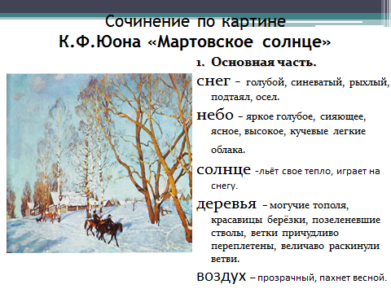
Очень удобно использовать презентации при работе над сочинением: план, вопросы, трудные слова, сама картина – всё это перед глазами детей. Да и не всегда в школе найдётся картина, которая необходима по программе, поэтому мультимедиа очень удобна.
Особенно интересными с помощью презентации можно сделать уроки литературного чтения. Портреты писателей, места, где они жили и творили, инсценировки отдельных эпизодов из произведений, составление плана, словарная работа, чистоговорки, скороговорки - всё становится интересным, если использовать эти современные методы.
Учебная звукозапись несет в себе большой воспитательный и развивающий потенциал. Именно в начальной школе часто применяется учебная звукозапись. Учащиеся слушают фрагменты литературных произведений, выразительное чтение стихотворений. Чтение стихов под удачно подобранную фонограмму вызывает в душах маленьких слушателей бурю эмоций, желание самим попробовать вызвать такие же чувства и у других.
Даже такую сложную для малышей науку как математика, можно сделать более понятной с помощью ярких заданий.
В начальной школе много времени отводится решению задач. Здесь особенно нужна наглядность на всем протяжении обучения, как важное средство развития более сложных форм конкретного мышления и формирования математических понятий. Начиная с первого класса, ребята должны научиться понимать задачу, поэтому учителю приходится рисовать иллюстрации, чертежи и рисунки к задаче, а это отнимает драгоценные учебные минуты, да и учителю приходится долго готовиться, чтобы сделать рисунок, а здесь достаточно щелчка мышки.Вообще уроков окружающего мира наглядность просто необходима. Картинки окружающей нас природы, животные, моря, океаны, природные зоны, круговорот воды, цепочки питания – всё можно отразить на слайдах. Во многих школах нет современных карт, да и купить их накладно. А здесь всё готовое.
И проверить знания проще: тесты, кроссворды, ребусы, шарады – всё делает урок увлекательным, а, следовательно, запоминающимся.
На уроках изобразительного искусства без ИКТ тоже не обойтись: портреты художников, репродукции, схемы, последовательность выполнения рисунка и т.д.
УМК «Школа России» по все предметам предлагает электронные приложение, которое включает в себя игры, анимации, упражнения, проверочные работы, задания на развитие речи.
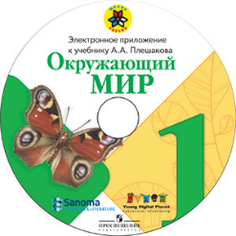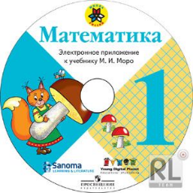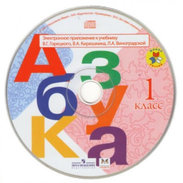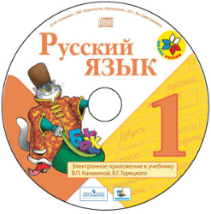
Это помогает более эффективно организовать работу на уроке. Разнообразные виды заданий, разные по степени сложности развивают познавательные и творческие способности каждого обучаемого.
Кроме уроков использую информационно-коммуникативные технологии во внеурочной деятельности: проведение утренников, классных часов.

Практически на любом школьном предмете можно применить компьютерные технологии. Важно одно – найти ту грань, которая позволит сделать урок по-настоящему развивающим и познавательным.
В начальной школе мы используем информационные технологии на всех этапах урока. При объяснении нового материала, закреплении, повторении, контроле, при проведении олимпиад, внеклассных занятий и др.
Для каких целей оптимально использование ИКТ?
- для изучения нового материала, предъявления новой информации
- для закрепления пройденного, отработки учебных умений и навыков
- для повторения, практического применения полученных знаний, умений и навыков
- для обобщения, систематизации знаний
На разных этапах урока применение Информационно-коммуникационных технологий имеет свои особенности
Этап проверки домашнего задания
-Проверять необходимо не столько память, сколько мышление учащегося, ибо самая-то суть обучения состоит в развитии мышления.
- Опрос должен быть интересен ученикам, а для этого известный фактический материал должен рассматриваться в новом свете, теоретические знания применяться на практике.
- Электронное домашнее задание. (создание презентаций к обобщающим урокам учащимися, написание тестов и т.д.)
- Создание «разминочных тестов».
Этап усвоения новых знаний
- Использование интерактивных моделей.
Они могут быть различного вида и назначения:
- Иллюстративного характера.
- Обучающего характера.
- Экспериментального характера.
- Обобщающего характера.
На этапе рефлексии Слайд 39
-Озвучивание рисунков и схем.
- Представляют интерес для учащихся и интерактивные игры.
- Тестирование.
Выводы: Слайд 40
Таким образом, обучение, основанное на использовании разнообразных форм и методов ИКТ, способствует решению задач, ставящихся на каждом этапе урока.
У учителя появляется возможность
- четко выделять цели учения;
- повышать мотивацию учения;
- обеспечивать активную учебную деятельность;
- обеспечивать обработку информации;
- стимулировать мышление;
- способствовать самовыражению и задействовать чувства и эмоции учащихся.
Ученик, работающий с компьютером на уроке и дома, учится:
- критически мыслить;
- ответственно относиться к собственному образованию;
- работать самостоятельно
Учитель, использующий компьютер на уроке

- создает в классе атмосферу открытости и ответственного сотрудничества;
- достигает повышения качества образования
- способствует развитию самостоятельности в процессе обучения
- создает в классе атмосферу открытости и ответственного сотрудничества;
- достигает повышения качества образования
- способствует развитию самостоятельности в процессе обучения
- Учитель всегда должен помнить, что ИКТ – это не цель, а лишь средство обучения. Она должна применяться только там, где она действительно необходима!
- Всякое лекарство может стать ядом, если принять в неразумных дозах. Нужно помнить, что компьютер - это не волшебная палочка, которая за один час занятий сделает ребенка сразу умным и развитым.
- Существуют определенные ограничения по времени. Чрезмерное общение с компьютером может не только привести к ухудшению зрения ребенка, но и отрицательно сказаться на его психическом здоровье.
- И все же компьютер - это наше настоящее и будущее. Он помогает интеллектуальному росту ребенка, ускоряет процесс мышления. С другой стороны - нельзя уповать только на компьютер и не превращать его в единственный источник знаний об окружающем мире, заменяющий книги, игрушки, а главное - живое общение.
Рекомендации
- Компьютер не должен заменять учителя, а только дополнять его.
- Компьютерные программные средства необходимо тщательно отбирать и адаптировать к учебному процессу.
- Использовать лицензированные электронные ресурсы
- Учитывать возраст учащихся и особенности класса.
- Презентация не должна содержать более 6 – 13 слайдов.
- Не следует злоупотреблять анимацией, аудио- и визуальными эффектами.
- Анимация возможна один раз в течение 5 минут (в начальной школе).
Применяя в педагогической деятельности ИКТ на уроке с детьми младшего школьного возраста, мы должны помнить заповедь «НЕ НАВРЕДИ!». Помимо положительной стороны использования ИКТ, есть и отрицательные моменты - это проблемы осанки и опорно-двигательного аппарата; нарушение зрения. И поэтому продолжительность применения ИКТ на уроках должна соответствовать требованиям САНПИН.

Заключение
В заключение хочу сделать такой вывод: педагогу в настоящее время необходимо научиться пользоваться компьютерной техникой, так же, как он использует сегодня авторучку, или мел для работы на уроке, владеть информационными технологиями и умело применять полученные знания и навыки для совершенствования методики урока. Таким образом, использование информационно-коммуникационных технологий в начальной школе – это не просто новое веяние времени, необходимость.
Данная творческая работа убедила меня в том, что активизация познавательной деятельности обучающихся на уроках в начальной школе играет огромную роль. Успешность обучения младших школьников – это наличие устойчивой учебной мотивации и познавательной активности. Создание мотивации, в первую очередь, способствует более глубокому усвоению изучаемого материала. Результат обучения свидетельствует об эффективности предложенной модели обучения, при которой не только учитываются способности и возможности обучающихся, но и осуществляется максимальное развитие их личности.
Считаю, что проведенное исследование является подтверждением выдвинутой мною гипотезы: процессу активизации познавательной деятельности способствует применение интерактивных форм и методов.

